Progetto Bicibus -Pedibus
percorsi casa-scuola in bicicletta
Ai genitori degli alunni
come dirigente del, Istituto Comprensivo ......... di Pescara sono lieto/a di comunicarvi che anche quest’anno partirà il progetto Bicibus/Pedibus di accompagnamento degli alunni in bicicletta/a piedi nei percorsi casa-scuola.
Il Bicibus/Pedibus consiste nell’accompagnare i ragazzi da casa a scuola a viceversa in bicicletta/a piedi, con adulti volontari –genitori e non solo- che contribuiscono a rendere lo spostamento sicuro grazie alla sorveglianza, all’individuazione dei percorsi più sicuri, alla visibilità data dal gruppo e dall’idonea dotazione –pettorine rifrangenti- e all’obbligo per i ragazzi di indossare il casco protettivo (solo per Bicibus).
L’iniziativa è promossa dall’Istituto scolastico e dall’Amministrazione Comunale di Pescara.
Perché far fare il Bicibus ai vostri figli?
Per tante validissime ragioni:
- SALUTE
L’attività motoria è FONDAMENTALE per la salute dei ragazzi, e la Società Italiana di Pediatria (SIP) ha appositamente creato e divulgato la “Piramide del’attività motoria” che, al pari della più nota piramide alimentare, indica come BASE per la salute dei bambini l’andare a scuola a piedi o in bicicletta TUTTI I GIORNI.
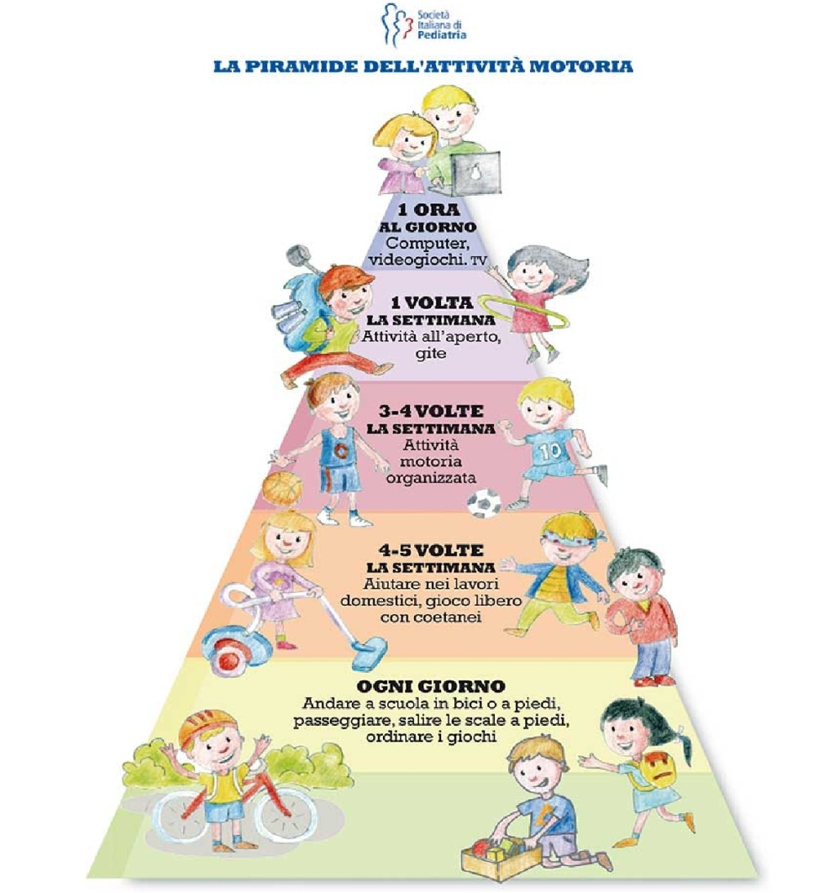

- EDUCAZIONE E SICUREZZA STRADALE (solo per Bicibus)
La pratica del Bicibus, grazie alle regole e agli accompagnatori che le fanno osservare, diventa anche occasione di educazione stradale pratica; i ragazzi acquisiscono così giorno dopo giorno teoria e pratica del comportamento in strada e della corretta conduzione e controllo del mezzo, si abituano ai dispositivi di sicurezza (casco di protezione e accessori di visibilità) che risulteranno fondamentali per garantire loro una maggiore sicurezza quando, crescendo, dovranno affrontare la strada in autonomia (gli incidenti stradali purtroppo sono oggi la prima causa di mortalità tra i giovani).
- AUTONOMIA e AUTOSTIMA
Dare a bambini e ragazzi l’opportunità di raggiungere la scuola con le proprie gambe sviluppa l’autonomia e l’autostima, rispetto all’esservi trasportati passivamente in auto o scuolabus.
- RENDIMENTO SCOLASTICO
L’esperienza ha dimostrato che, dopo aver percorso il tragitto casa-scuola con le proprie gambe, gli alunni iniziano le lezioni con un più alto livello di attenzione, con ricadute positive sul rendimento scolastico.
- MIGLIORE PERCEZIONE DELLA SCUOLA
Iniziare la giornata di scuola in Bicibus/Pedibus è una piccola festa, un’occasione di incontro con gli amici all’aria aperta, e ciò rende più attraente e piacevole l’andare a scuola.
- SOCIALIZZAZIONE
Il Bicibus/Pedibus è anche occasione di socializzazione tra ragazzi e bambini di diverse età nella sicurezza garantita dalla presenza di adulti accompagnatori. L’esperienza ha dimostrato che è anche occasione di socializzazione e collaborazione tra i genitori, la cui capacità di “fare squadra” diventa poi una risorsa per l’intera collettività scolastica di cui sono parte essenziale.
Per aderire al Bicibus/Pedibus occorre compilare gli appositi moduli, così come sono disponibili i moduli per gli accompagnatori con relativo regolamento (il Bicibus/Pedibus si fonda sul volontariato, che può avvenire anche con turni per garantirne la continuità). Aderire al Bicibus/Pedibus e dare la propria disponibilità come accompagnatori quando possibile è anche un vantaggio organizzativo per i genitori stessi, poiché si evita loro di dover accompagnare ogni giorno ognuno il proprio figlio a scuola e ritorno.
Sono state istituite numero ... linee Bicibus/Pedibus per la nostra con fermate e orari, pertanto si invita a consultarle per individuare la fermata più idonea.
.....
Il/la Dirigente Scolastico/a
......................

